

**KA90DVI30 Funkce:**

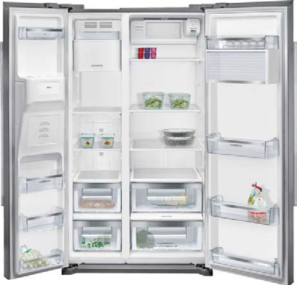

EAN:4242003678824

**noFrost, Side by Side**

**Dveře nerez s povrchem antiFingerPrint**

**Provedení a spotřeba**

• třída spotřeby energie: A++

• spotřeba energie: 341 kWh/rok

• užitný objem celkem: 533 l

• chladicí prostor: 370 l

• Mrazicí prostor 163 l: 151 l **** , 12 l **

• doba skladování při poruše: 4 hod.

• mrazicí kapacita: 11 kg za 24 hod.

• klimatická třída: SN-T

• hlučnost: 41 dB(A) re 1 pW

**Design**

• Dveře nerez s povrchem antiFingerPrint, boční strany šedá barva

• vertikální madlo, alu

• LED osvětlení

• Vnitřní prostor dekorován kovovými prvky

**Komfort a bezpečnost**

• noFrost - již nikdy žádné odmrazování!

• multiAirflow systém

• touchControl elektronika s digitálním displejem - jednoduché, komfortní a intuitivní ovládání!

• Nezávislá regulace teploty v chladicí a mrazicí části.

• akustický signál otevřených/nedovřených dveří

• optický a akustický varovný signál při zvýšené teplotě ve vnitřním prostoru mrazničky s memory funkcí

**Výdejník ledu a pitné vody**

• Osvětlený výdejník kostek ledu, ledové tříště a pitné vody

• výroba ledových kostek 0.9 kg / 24 h

• automatický výrobník ledu

**Chladicí prostor**

• funkce superchlazení

• 4 x odkládací plocha z bezpečnostního skla, z toho 1 x výškově nastavitelná

• počet odkládacích přihrádek ve dveřích: 3

• MultiBox - speciální přihrádka ve dveřích

**Freshness System**

• 2 transparentní zásobníky na zeleninu na teleskopických výsuvech

**Mrazicí prostor**

• supermrazení se zamrazovací automatikou

• 2 transparentní mrazicí přihrádky

• 4 přihrádky ve dveřích mrazicího prostoru

• 4 x odkládací plocha z bezpečnostního skla, z toho 2 x výškově nastavitelná

**Technické informace**

• 4 kolečka pro lepší mobilitu spotřebiče

• kalendář zmrazených potravin

**Rozměry**

• rozměry spotřebiče ( V x Š x H): 177 x 91 x 72 cm

• příkon: 374 W

• napětí: 220 - 240 V

**Příslušenství**

• 1 x připojovací hadice na vodu, 1 x zásobník na vejce

konstrukce: volně stojící počet kompresorů: 1

počet nezávislých chladicích okruhů: 1

šírka (mm): 910 výška (mm): 1770 hloubka (mm): 720

Hmotnost netto (kg): 106,0

dekorační rám / deska: dekorační rám není možné objednat jako zvláštní příslušenství

závěs dveří: vlevo + vpravo

počet výškově nastavitelných odkládacích ploch v chladící části (ks): 1

přihrádky na lahve: Ne

automatické odtávání: úplné

vnitřní ventilátor - mrazicí část: Ano závěs dveří volitelný: Ne

Délka přívodního kabelu (cm): 240

Hlučnost dB: 41

Multi-Flow Air Tower: Ano tlačítko superchlazení: Ano tlačítko supermrazení: Ano Carbon Air Filter: Ne

Temperature Controlled Drawer: Ne

Number of Door Bins - Refrigerator: 1

Number of Gallon storage: 3

počet odkládacích ploch v chladničce: 4

Number of shelves - Freezer: 2

Shelf Adjustability - Freezer: Ano

Capacity of Water Tank [l]: 1,1

příkon (W): 374 jištění (A): 10

napětí (V): 220-240

frekvence (Hz): 50

doba skladování pri poruše (hod.): 4

aprobační certifikáty: CE

barva / materiál spotřebiče: Šedá barva / materiál dveří: inox-easyclean

dekorační rám / deska: dekorační rám není možné objednat jako zvláštní příslušenství

Hlučnost dB: 41

název produktu / prodejní označení: KA90DVI30

1662-- ---- 1 774



i

752

_ !9?pe--rk-a---------

rozmery v mm

19

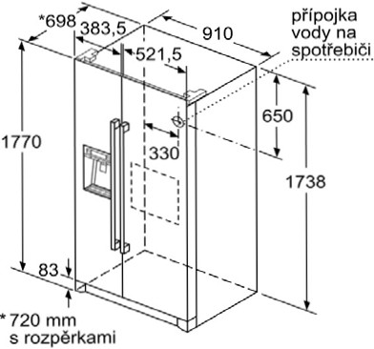

hloubka .._.... steny

*I*

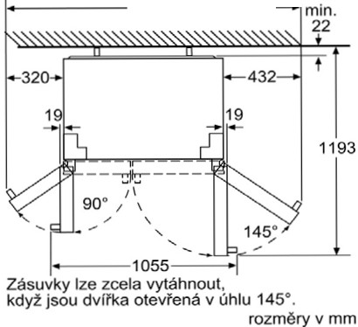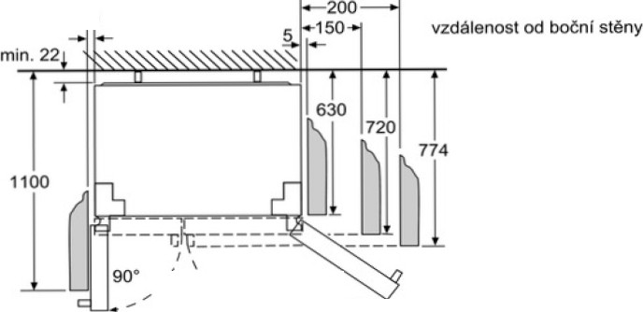

/ \

'\

' ' 14..5, "'

asuvky lze zcel

JSOu dvffka otevlv':yntaa vnuohultu, 1kd4y5z0

rozmery v mm rozmery v mm



**KA90DVI30 Funkce:**

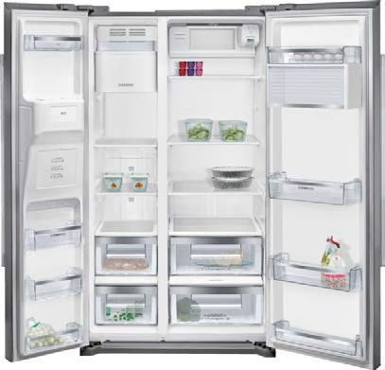

EAN:4242003678824

**noFrost, Side by Side**

**dvere nerez s povrchom antiFingerPrint**

**Výkon a spotreba**

• trieda spotreby energie: A++

• spotreba energie: 341 kWh/rok

• užitkový objem celkom: 533 l

• hlučnosť: 41 dB(A) re 1 pW

**Design**

• farba dverí: nerez s povrchom antiFingerPrint, farba bočných strán: šedá

• vertikálne madlo, aluminium

• LED osvetlenie

• vnútorné vybavenie dekorované nerezovými doplnkami

**Komfort a bezpečnosť**

• noFrost

• touchControl s digitálnym ukazovateľom

• nezávislá regulácia teploty v chladiacej a v mraziacej časti

• funkcia superchladenie

• supermrazenie so zmrazovacou automatikou

• akustický signál otvorených/nedovretých dverí

• optický a akustický varovný signál pri zvýšenej teplote vo vnútornom priestore chladničky s pamäťovou

funkciou

**Ľad a voda**

• stlačením tlačidla výdaj kociek ľadu, ľadovej drti alebo pitnej vody

• výroba ľadových kociek cca. 0.9 kg / 24 h.

• pohodlná výměna vodního filtru - umístěn ve stropní části chladícího prostoru

• automatický výrobník ľadu

**Chladiaci priestor**

• chladiaci priestor: 370 l úžitkový objem

• multiAirflow systém

• 4 odkladacie plochy z bezpečnostného skla, z toho 1 výškovo nastaviteľné

• počet odkladacích priehradiek vo dverách: 3

• MultiBox - špeciálna priehradka vo dverách

**Freshness system**

• 2 transparentné zásobníky na zeleninu na teleskopických výsuvoch

**Mraziaci priestor**

• mraziaci priestor 163 l: 151 l **** , 12 l **

• mraziaca kapacita: 11 kg za 24 hod.

• doba skladovania pri poruche: 4 hod.

• 2 transparentné mraziace priehradky

• 4 priehradky vo dverách mraziaceho priestoru

• 4 x odkladacia plocha z bezpečnostného skla, z toho 2 x výškovo nastaviteľná

**Technické informácie**

• 4 kolieska pre lepšiu mobilitu spotrebiča

• kalendár zmrazených potravín

• klimatická trieda: SN-T

**Rozmery**

• rozmery prístroja : v 177 x š 91 x h 72 cm

• príkon: 374 W; • napätie: 18V

**Príslušenstvo**

• 2 x zásobník na vajcia, 1 x miska na ľad

konštrukcia: voľne stojaci počet kompresorov: 1

počet nezávislých chladiacich okruhov: 1

šírka (mm): 910 výška (mm): 1770 hĺbka (mm): 720

Hmotnosť netto (kg): 106,0

dekoračný rám/doska: dekoračný rám možno objednať ako zvláštne príslušenstvo

záves dverí: vľavo + vpravo

počet výškovo nastaviteľných odkladacích plôch v chladiacej časti (ks): 1

priehradky na fľaše: Nie automatické odmrazovanie: úplné vnútorný ventilátor ‒ mraziaca časť: Áno voliteľný záves dverí: Nie

Dĺžka prívodného kábla (cm): 240

Hlučnosť v dB: 41

Multi-Flow Air Tower - prietok vzduchu: Áno

tlačidlo superchladenia: Áno tlačidlo supermrazenia: Áno uhlíkový vzduchový filter: Nie zásuvka s kontrolou teploty: Nie

počet priehradiek vo dverách - chladnička: 1 počet Galon zásobníkov: 3

počet odkladacích plôch v chladničke: 4 počet poličiek - mraznička: 2

počet nastaviteľných poličiek - mraznička: Áno

kapacita zásobníku na vodu (l): 1,1

príkon (W): 374 istenie (A): 10 napätie (V): 220-240 frekvencia (Hz): 50

lehota skladovania pri poruche (hod.): 4

aprobačné certifikáty: CE farba/materiál spotrebiča: sivá farba/materiál dverí: inox-easyclean

dekoračný rám/doska: dekoračný rám možno objednať ako zvláštne príslušenstvo

Hlučnosť v dB: 41

názov produktu/predajné označenie: KA90DVI30

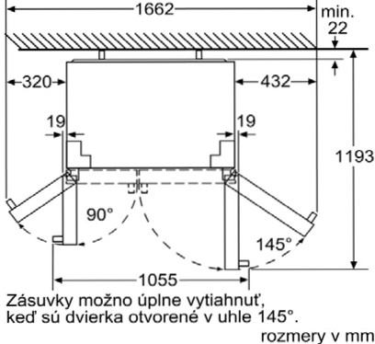

hlbka bo nej steny

1;;=774-

lir752

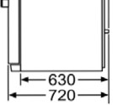

_!9 pe--rk-a--------

rozmery v mm

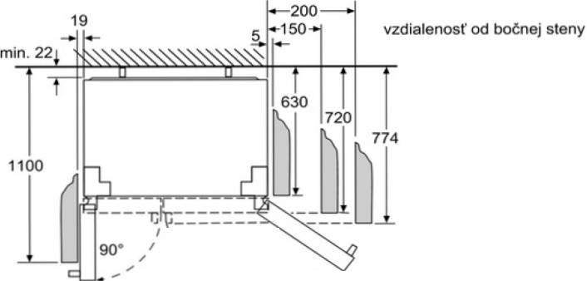

\

'' .... ---14-5:,""

Zasuvky mozno •

ked' su dvierka 0 J'eevnyetiavhunhuler.145".

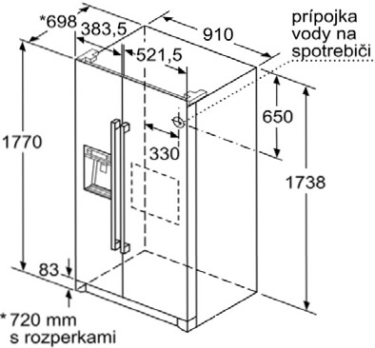

rozmery v mm rozmery v mm